Перечень объектов общественного питания, клубов, дискотек
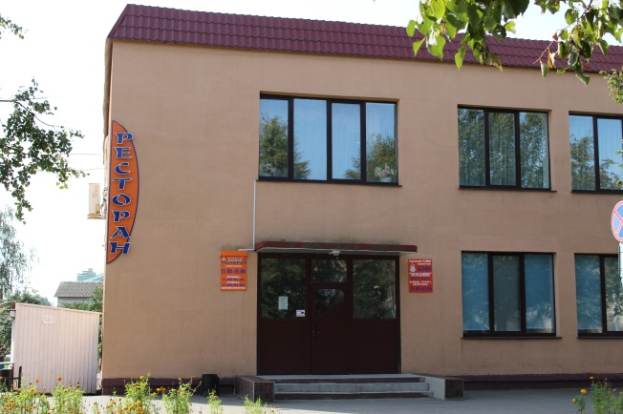
Ресторан г.Чашники
Адрес: г.Чашники, ул.Ленинская, 5
Телефон:8(02133) 4-12-87
Время работы:
Пн-Чт с 11.00-19.00.
пятница с 11.00 – 02.00
воскресенье-выходной
Количество залов/количество посадочных мест:
3 зала:
- основной – 50 мест;
- банкетный – 40 мест;
- малый банкетный – 12 мест
Кафе «Молодежное»
Адрес: г.Чашники, ул.Ленинская, 5
Телефон: 8(02133) 4-12-87
Время работы: Пт, Сб,Вс с 20.00-03.00
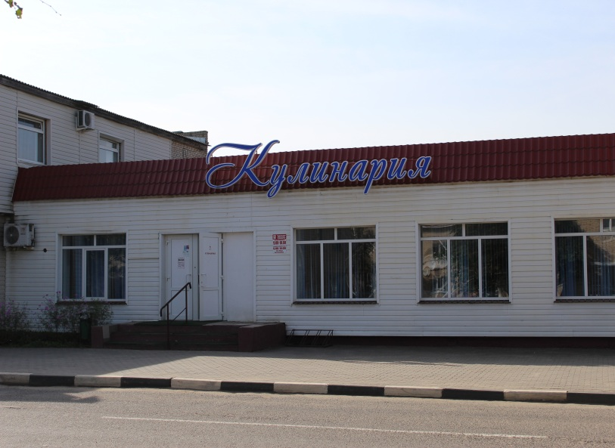
Кулинария
Адрес: г.Чашники, ул.Ленинская, 5
Время работы:
Пн-Пт 09.00-18.00
Сб-Вс 09.00 -14.00

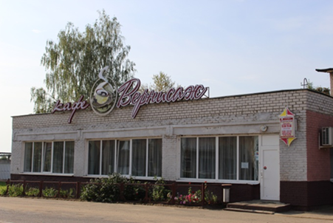
Кафе «Вернисаж»
Адрес: г.Чашники, ул.Строительная, 1
Телефон: 8 (02133) 4-10-65
Время работы:
Пн-Чт 10.00-20.00.
Пт-Сб 12.00 – 24.00
Количество залов/количество посадочных мест:
1 зал на 30 мест
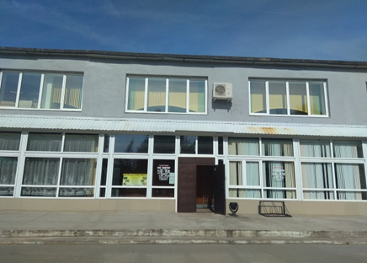
Кафе «Пилигрим»
Адрес: г.Новолукомль, б-р Озмителя, 10
Телефон:
Время работы:
Пн-Чт, Вс 11:00 до 22:00
Пт-Сб 11:00-00:00

Количество залов/количество посадочных мест:
2 зала:
- малый банкетный – 25 мест
-большой банкетный- 50 мест
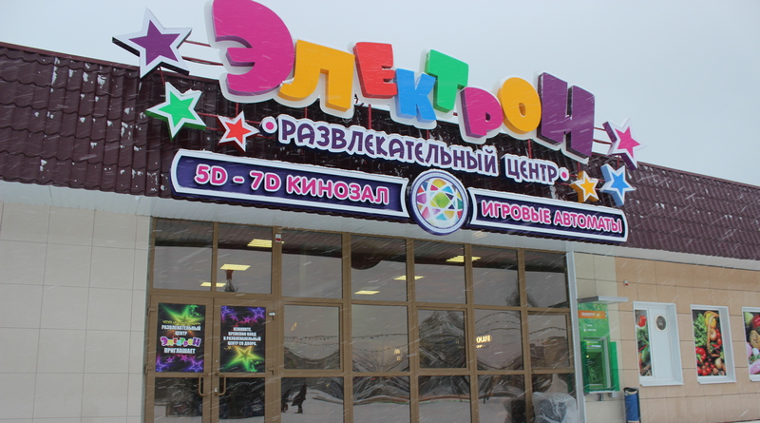
Развлекательный центр «Электрон»
Адрес: г.Новолукомль, ул. Набережная, 13
Телефон:+375 33 6362362; 8(02133)3-33-33
Время работы:
Пн-Чт 09:00-03:00
Пт-Сб 09:00-06:00 Вс 09:00-04:00

Количество залов/количество посадочных мест:
2 банкетный зала ;
125 посадочных мест.
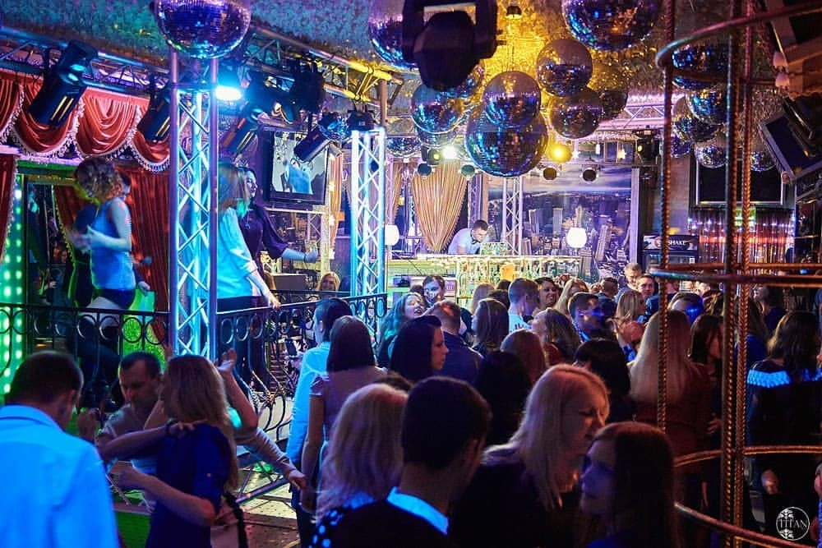
Village Disco-bar
Адрес: г.Новолукомль, ул. Набережная, 13
Время работы: Пт-Сб 22:00-05:00
Телефон:+375 29 713 66 53;

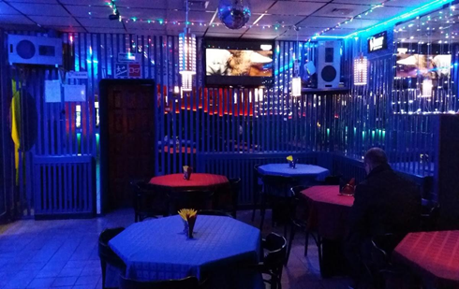
Кафе-Бар «Омега»
Адрес: г.Новолукомль, б-р Озмителя, 10
Телефон: 802133 5-64-00;
+375 29 816-81-59
Время работы:
Пн-Чт, Вс 20:00-02:00
Пт-Сб 20:00-04:00

Кулинария
Адрес: г.Новолукомль, ул.Энергетиков, 10
Время работы:
Пн-Пт 09.00-19.00
Сб-Вс 09.00 -15.00

